История Великой Отечественной Войны в истории моей семьи:
22 июня 1941 началась Великая Отечественная Война. С этого дня не осталось ни одного дома, ни одной семьи, кого бы обошла стороной большая беда. На фронт уходили сыновья, отцы, деды. Моя семья не стала исключением.
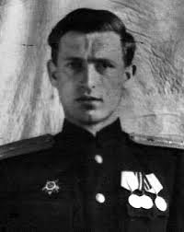
Я хочу рассказать о моем прадеде Фомине Алексее Семеновиче. Алексей родился в 1920 году, в селе Семьяны, Горьковской области в семье простого крестьянина. Закончил 7 школьных классов и поступил в училище, где получил профессию бухгалтера. После окончания учебы, был призван в армию, откуда и попал на фронт. Алексей Семенович прошел всю войну в роли пулеметчика, был дважды ранен, но всегда возвращался на фронт. Имел множество медалей и орденов, которые хранятся в нашей семье и по сей день.
По окончанию войны и возвращению домой, его взяли бухгалтером в селе Белавка, Горьковской области, где он и проработал до конца своей жизни. Алексей умер в сентябре 1971 года.

Война давно закончилась, но не смотря на это, мы должны помнить, что наши дедушки, бабушки, прадедушки и прабабушки когда-то грудью защищали нашу Родину для нас и нашего будущего!
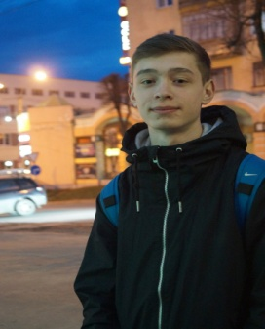

Большаков Максим Антонович, группа 1101.

